活動名稱 | 校本課程－食農教育
辦理地點 | 德武國小
辦理日期 | 108/08/30 – 109/01/20
內容簡介 | 學習如何栽種番茄、草莓及蔬菜，並在過程中觀察蔬果成長。
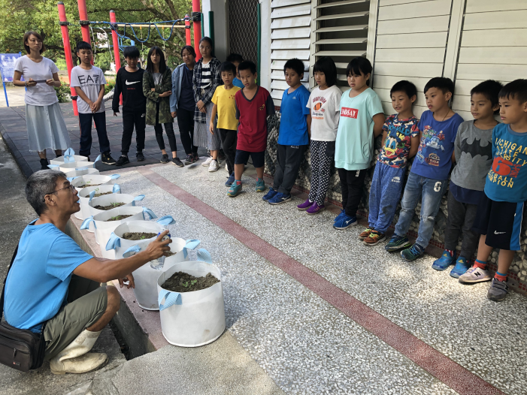 |  | 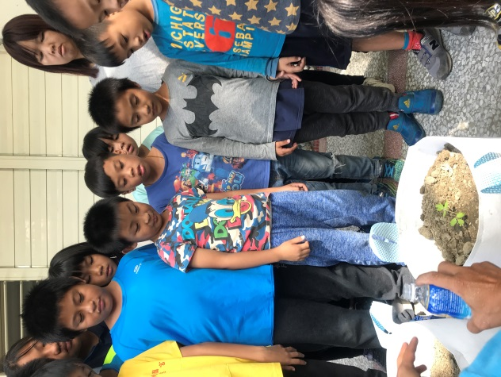
陳老闆指導學生如何栽種番茄 |  | 學生仔細觀察
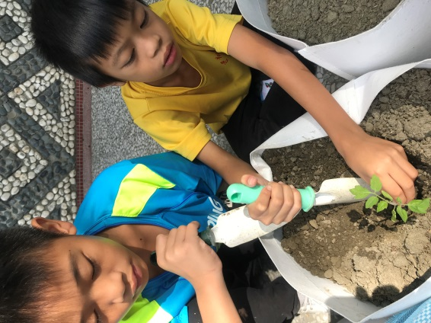 |  | 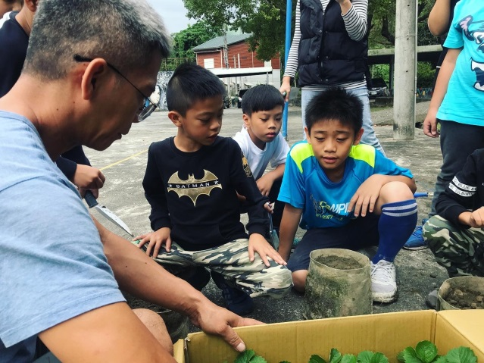
親手種番茄 |  | 陳老闆指導學生栽種草莓
花蓮縣德武國民小學四年級食農教育課程成果

活動名稱 | 校本課程－食農教育
辦理地點 | 德武國小
辦理日期 | 108/08/30 – 109/01/20
內容簡介 | 學習如何栽種番茄、草莓及蔬菜，並在過程中觀察蔬果成長。
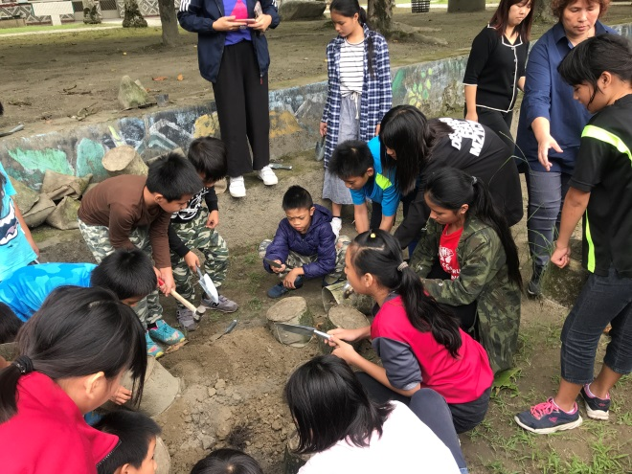 |  | 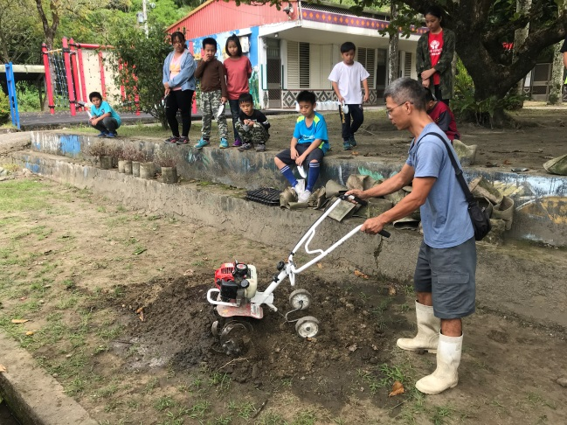
學生學習種植草莓 |  | 陳老闆示範混和肥料與土壤
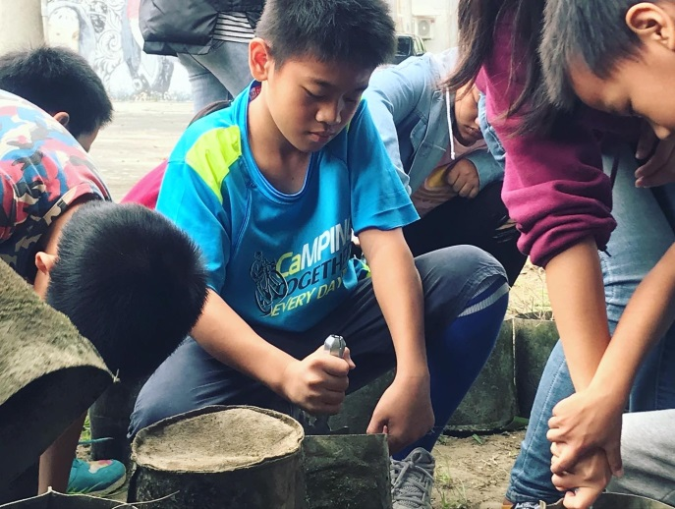 |  | 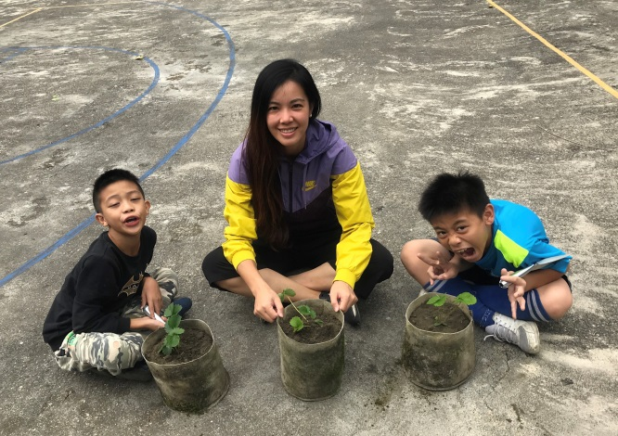
親手種草莓 |  | 期待草莓快快長大!
花蓮縣德武國民小學四年級食農教育課程成果

花蓮縣德武國民小學四年級食農教育課程成果
活動名稱 | 校本課程－食農教育
辦理地點 | 德武國小
辦理日期 | 108/08/30 – 109/01/20
內容簡介 | 學習如何栽種番茄、草莓及蔬菜，並在過程中觀察蔬果成長。
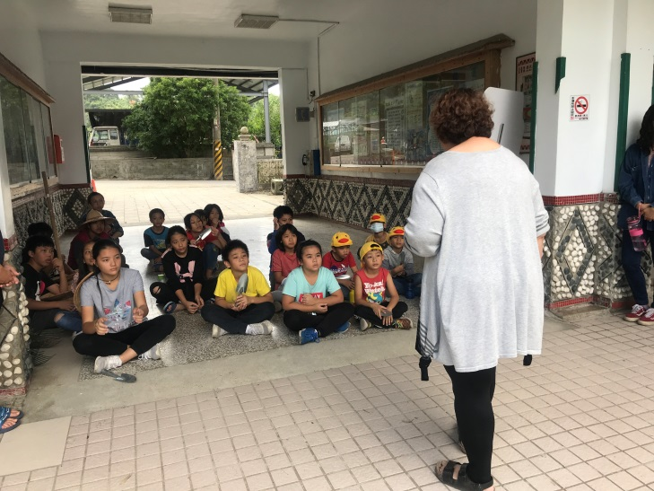 |  | 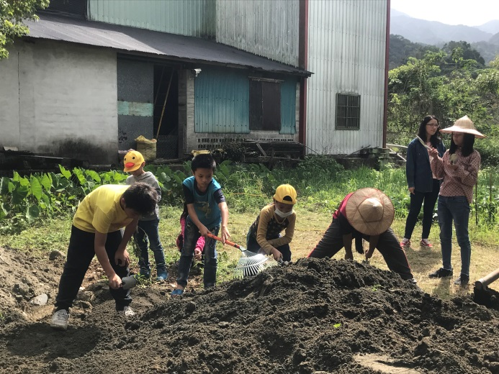
主任說明蔬菜種植前翻土的過程 |  | 將肥料與土讓混合
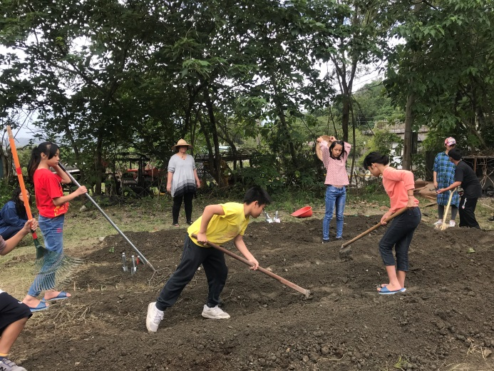 |  | 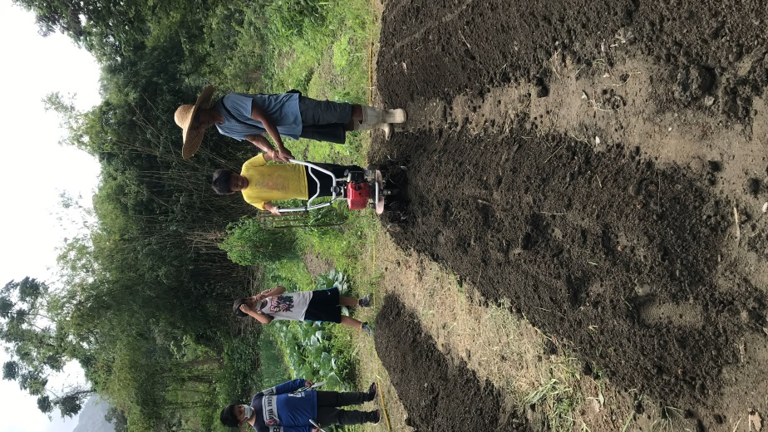
整土與翻土 |  | 整土與翻土

花蓮縣德武國民小學四年級食農教育課程成果
活動名稱 | 校本課程－食農教育
辦理地點 | 德武國小
辦理日期 | 108/08/30 – 109/01/20
內容簡介 | 學習如何栽種番茄、草莓及蔬菜，並在過程中觀察蔬果成長。
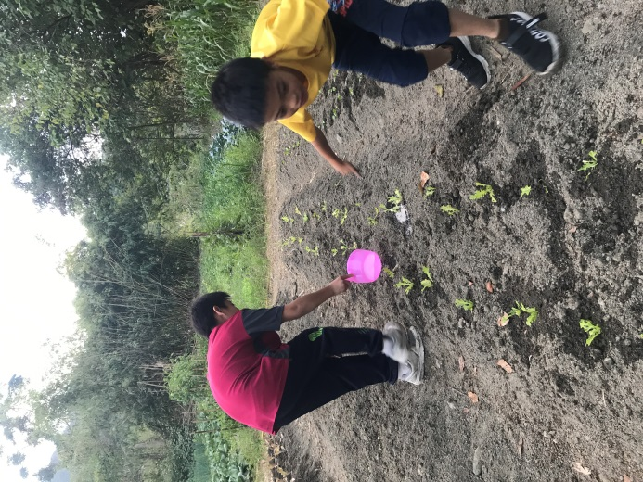 |  | 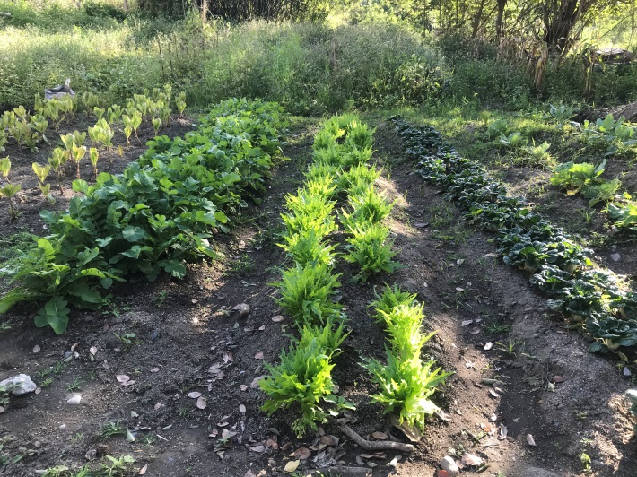
照顧過程 |  | 甜美的成果
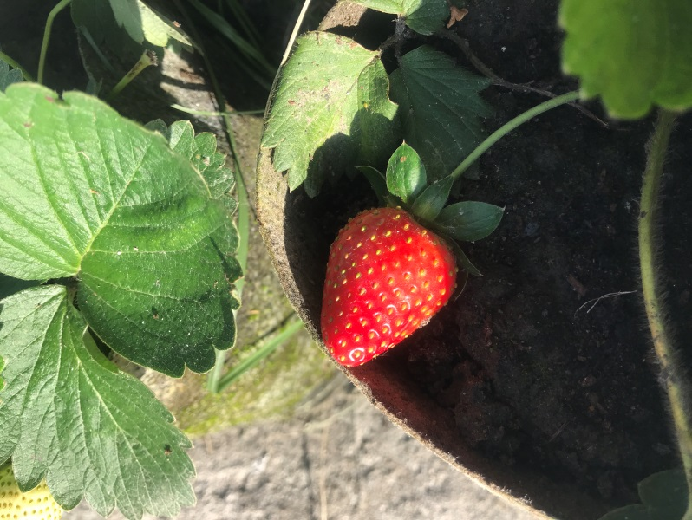 |  | 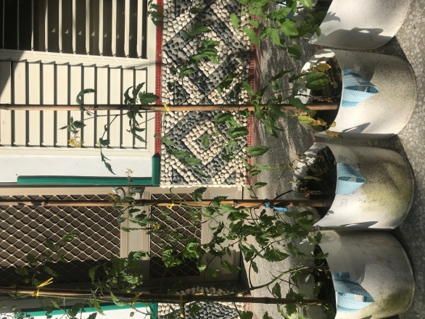
甜美的成果 |  | 甜美的成果

